SEKOLAH MENENGAH PERTAMA

NILAI
SMP .....................
TAHUN PELAJARAN ............
ULANGAN TENGAH SEMESTER GENAP

Nama : ………………………………
No. Peserta : …………
Pelajaran/Kelas : Bahasa Indonesia / VII ....
Hari, Tanggal :
Alokasi Waktu : 90 menit

TTD Orang Tua/Wali : .............................................
Catatan Orang Tua/Wali : .............................................
.......................................................................................
.......................................................................................

JAWABLAH PERTANYAAN BERIKUT DENGAN BENAR!
- Sebutkan unsur-unsur dalam wawancara!
- Bacalah wawancara berikut ini!
Wartawan : ”Bagaimana pendapat Ibu akan kenaikan harga minyak goreng?”
Badriyah : ”Kami berharap pemerintah sering menggelar operasi pasar karena kebutuhan minyak goreng sangat penting bagi kami.”
Jelaskan simpulan wawancara tersebut!
- Bacalah wawancara berikut ini!
Evy S. : "Kapan waktu yang tepat untuk menanam cabai kathur?"
Sartono : "Kathur dapat ditanam setiap saat. Akan tetapi, sebaiknya penanaman pada akhir musim penghujan dan awal musim kemarau agar tingkat keseragaman pertumbuhannya tinggi."
Jelaskan hal penting yang disampaikan narasumber dalam wawancara tersebut!

Bacalah diaolog telepon berikut ini!
Rara : ”Hallo, selamat siang!”
Ira : ”..., Ada apa?
Rara : ”Mengapa belum datang juga? Teman-teman sudah menunggu!”
Ira : ”ya tunggu sebentar.”
- Buatlah kalimat untuk melengkapi dialog telepon tersebut!
- Perbaikilah kalimat berikut ini sehingga menjadi kalimat efektif!
a. Banyak anak-anak sedang bermain di lapangan.
- Bacalah paragraf berikui ini!
Sejak tahun 1976 kesehatan Hatta menurun, Ia cukup tua. Selama ini ia sudah bekerja keras, memeras keringat untuk kepentingan bangsa dan negara. Hampir-hampir tak sempat ia memikirkan kesenangan diri sendiri dan keluarganya. Sudah berhenti jadi wakil presiden, ia tetap menyibukkan diri menulis karangan dan memberi kuliah di Peguruan Tinggi.
Jelaskan keistimewaan tokoh tersebut!
- Jelaskan manfaat kita membaca biografi seorang tokoh!
- Bacalah paragraf berikut ini!
Selain jabatannya di pemerintahan, Sri Sultan Hamengku Buwono IX juga menjadi ketua Kwartir Nasional Gerakan Pramuka, Komite Olahraga Nasional Indonesia, dan lain-lain. Selain sebagai politikus dan negarawan yang baik, bidang kesenian dan kebudayaan pun ia kuasai dengan baik. Di masa remaja ia aktif mencipta tari, antara lain tari Golek Menak, yang berpedoman pada cerita Menak.
Sebutkan hal-hal yang dapat diteladani dari Sri Sultan Hamengku Buwono IX berdasarkan kutipan paragraf tersebut!
- Sebutkan macam-macam paragraf!
- Bacalah paragraf berikut ini!
Senam kebugaran memiliki beberapa manfaat bagi kita. Dengan melakukan senam kebugaran dua kali seminggu, peredaran darah semakin lancar sehingga kesehatan tubuh terjaga. Di samping manfaat itu, ada manfaat lain yaitu membuat pikiran kembali segar.
Jelaskan gagasan utama paragraf tersebut!
- Bacalah paragraf berikut ini!
Desa Les merupakan salah satu desa di Kecamatan Tejakula yang berada di wilayah paling Timur Kabupaten Buleleng. Di Barat Desa Les berbatasan dengan Desa Tejakula dan di Timur dengan Desa Penutukan. Jika melalui Bedugul, desa ini berjarak sekitar 130 kilometer dari Denpasar. Namun jika melewati Kintamani, jaraknya dengan Denpasar hanya 90 kilometer. Penduduk Desa Les bekerja sebagai nelayan ikan hias, ikan konsumsi, dan petani
Jalaskan gagasan utama paragraf tersebut!
- Jelaskan fungsi adanya tabel atau diagram dalam berita!

- Perhatikan grafik berikut ini!
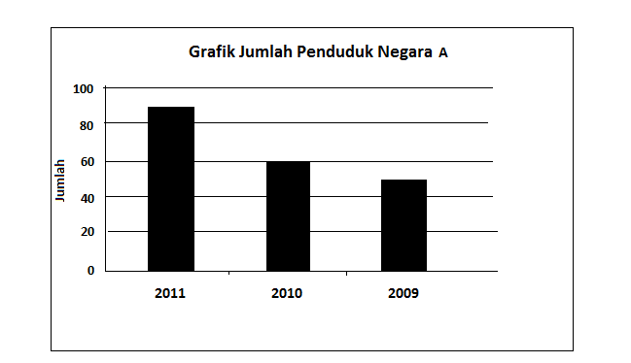
Jelaskan simpulan isi grafik tersebut!
- Ubahlah kalimat langsung berikut menjadi kalimat tak langsung!
a. Ibu berkata kepada saya, “Hati-hati di jalan, Nak!”
- Ubahlah kalimat tak langsung berikut ini menjadi kalimat langsung!
a. Pak guru mengatakan bahwa siapa yang tidak masuk hari ini.
- Bacalah kutipan wawancara berikut ini!
Idrus : Maaf mengganggu sebentar, Pak. Saya ingin menanyakan sedikit usaha bapak.
Pak Toni : Oh, boleh-boleh. Silahkan.
Idrus : Berasal dari mana bahan baku rotan ini, Pak?
Pak Toni : Rotan ini saya pesan dari Kalimantan. Kami pilih rotan yang berkualitas untuk menjaga kualitas produk kami.
Buatlah narasi dari isi wawancara tersebut!
- Perhatikan ilustrasi berikut ini!
Pembina OSIS di SMP BUANA berhalangan hadir. Ia lalu memerintahkan ketua OSIS untuk memimpin rapat OSIS.
Buatlah kalimat memo berdasarkan ilustrasi tersebut!
- Bacalah kutipan pesan singkat berikut ini!
Krisna
Hari Minggu nanti jangan lupa hadir ke rumah Tia, Ia ulang tahun beritahu juga Amel dan Rizqi!
Temanmu
Mery
Jelaskan isi atau maksud pesan tersebut!
- Sebutkan majas yang digunakan dalam penggalan puisi berikut ini!
Padi melambai melalai terkulai
- Bacalah kutipan puisi berikut ini!
Paman-paman Tani Utun
Karya: Piek Ardiyanto Supriyadi
paman-paman tani utun
ingatlah
musim kemarau padi kering
aduh senangnya
musim panen sudah tiba ya paman
pesta kerja di tengah sawah kepanasan
padi digendong Minah, dipikul Sardi
sayangnya tidak dibawa ke lumbung sendiri
Jelaskan cara pembacaan puisi tersebut!

Jawaban!
……………………………………………………………………………………………………………………………………
……………………………………………………………………………………………………………………………………
……………………………………………………………………………………………………………………………………
……………………………………………………………………………………………………………………………………
……………………………………………………………………………………………………………………………………
……………………………………………………………………………………………………………………………………
……………………………………………………………………………………………………………………………………
……………………………………………………………………………………………………………………………………
……………………………………………………………………………………………………………………………………
……………………………………………………………………………………………………………………………………
……………………………………………………………………………………………………………………………………
……………………………………………………………………………………………………………………………………
……………………………………………………………………………………………………………………………………
……………………………………………………………………………………………………………………………………
……………………………………………………………………………………………………………………………………
……………………………………………………………………………………………………………………………………
……………………………………………………………………………………………………………………………………

